CHUYÊN ĐỀ CẤP HUYỆN MÔN KHTN

Thực hiện chỉ đạo của Phòng Giáo dục và Đào tạo huyện Thanh Trì, được sự phân công của Ban Giám hiệu nhà trường, ngày 27/10/2022, cô giáo Đặng Thị Cúc đã thực hiện tiết dạy chuyên đề cấp Huyện môn KHTN lớp 7, tên chuyên đề: “Dạy học theo định hướng phát triển phẩm chất, năng lực học sinh trong môn KHTN 7”
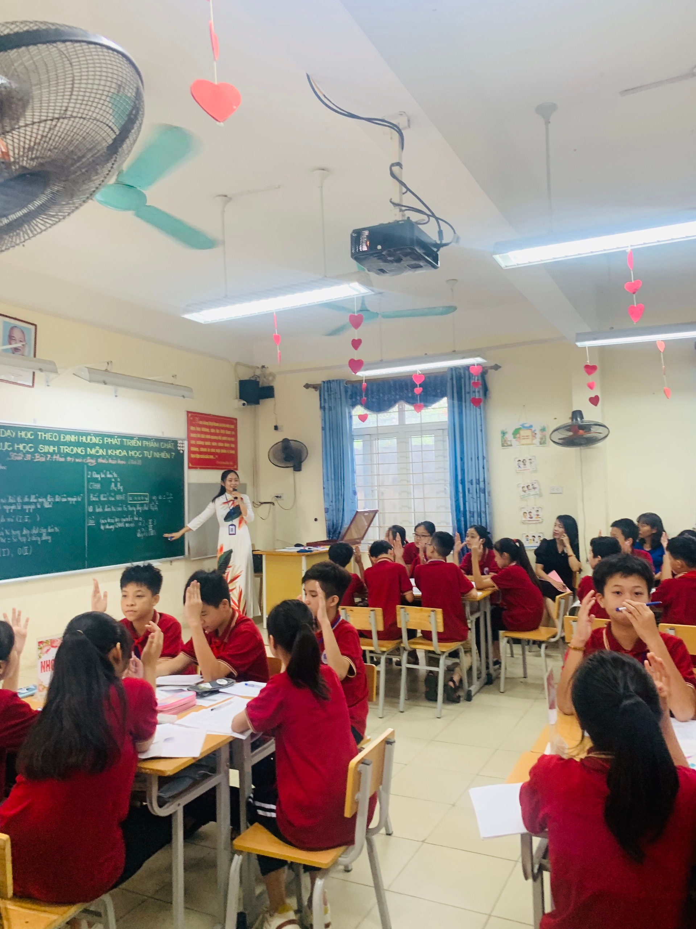
Cô giáo Đặng Thị Cúc trong tiết dạy chuyên đề môn KHTN

Về dự chuyên đề tại trường THCS Vạn Phúc có các đồng chí chuyên viên Phòng Giáo dục và đào tạo huyện Thanh Trì, đại diện Ban giám hiệu các nhà trường và các đồng chí giáo viên dạy môn KHTN trong huyện.
Trong tiết dạy này, người dự cảm nhận được sự thân thiện, gần gũi của cô giáo đối với học sinh. Chuyên đề đã thể hiện và truyền tải đúng mục tiêu đề ra, cách khai thác bài có tính logic, tiết học nhẹ nhàng. Với trình độ chuyên môn vững vàng, cô giáo Đặng Thị Cúc đã kết hợp nhuần nhuyễn các phương pháp dạy học, sử dụng có hiệu quả các thiết bị dạy học hiện đại để gây hứng thú cho học sinh, phát huy năng lực của học sinh, giúp các em tự chiếm lĩnh kiến thức. Bên cạnh đó, cô đã thể hiện khả năng ứng dụng công nghệ thông tin thành thạo, cách thiết kế, tổ chức các hoạt động linh hoạt, sáng tạo góp phần đem đến hiệu quả cao cho giờ dạy. Chuyên đề đã thành công tốt đẹp!
Sự ghi nhận những thành công bước đầu của cô giáo là nguồn động viên rất lớn đối với tập thể giáo viên trường THCS Vạn Phúc trong công tác chuyên môn.
Dưới đây là một số hình ảnh của tiết dạy chuyên đề:
